Государственное бюджетное специальное (коррекционное) образовательное учреждение для обучающихся, воспитанников с ограниченными возможностями здоровья специальная (коррекционная) общеобразовательная
школа-интернат II вида № 33 Выборгского района Санкт-Петербурга

Конспект внеклассного мероприятия
«Читая А. Линдгрен «Малыш и Карлсон»

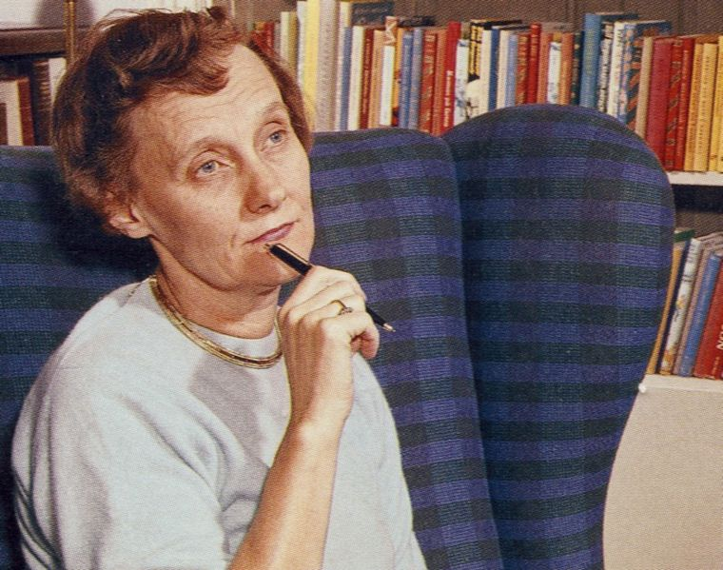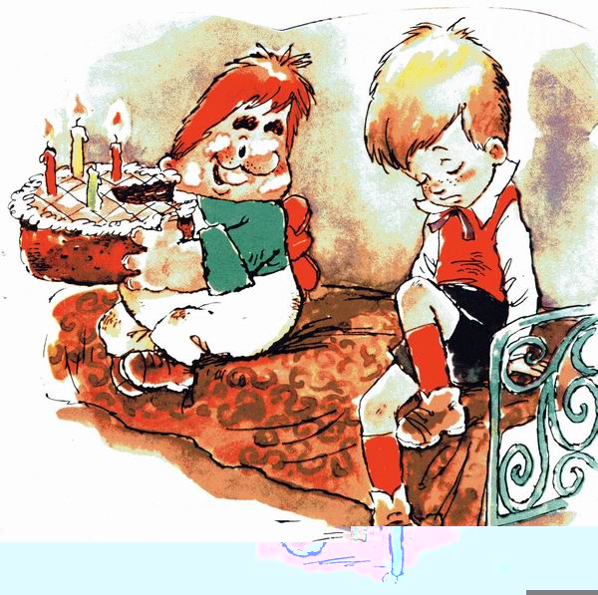
Воспитатель:
Петрова Т.В.

Санкт-Петербург

Аудитория: начальная школа
Тема: Читая А. Лингрен «Малыш и Карлсон»
Оборудование:
- презентация PowerPoint:
- Портрет писательницы.
- Иллюстрации к рассказу.
- Книга для чтения: учебник для 4 класса коррекц. образоват. учреждений II вида /

Назарова Л.П., Миронова А.Е. – М: «Просвещение».

Цель:
1. Учебные:
- Развитие навыка правильного, выразительного, сознательного чтения.
– Учить определять основную мысль прочитанного, выделять действующих лиц.
– Ответы на вопросы по содержанию текста, оценка прочитанного,
- Раскрытие содержаний иллюстраций к тексту, нахождение в тексте соответствующих предложений.
– Учить чтению текста по ролям.
2. Воспитательные:
– Учить определять эмоциональный тон и настроение произведения.
- Оценивать персонажей, осмысливать прочитанное.
- Прививать интерес к чтению.
3. Коррекционные:
- Развивать речевые навыки и слуховое восприятие учащихся с нарушением слуха.
- Обогащать словарный запас учащихся

Этапы занятия | Деятельность педагога | Деятельность учащихся
1.Организация начала занятия.  Речевая зарядка. | - Сегодня к нам пришли гости, поздоровайтесь.  - Будем выполнять речевую зарядку.  - Молодцы, говорили хорошо. Сядьте. | Ша, шо, шу, ши, Аша, ашо, ашу, аши,  ша – ша - Саша, ши– ши – Мыши  Ши – ши – ши – малыши, хороши  Наши - наши малыши - Наши малыши хороши.
2. Основная часть.  Сообщение темы урока. | - Сегодня мы будем вспоминать рассказ шведской писательницы Астрид Линдгрен.  - Как называется рассказ, который мы читали?  - О ком говорится в рассказе ? | - Рассказ называется «Карлсон приходит на день рождения».  - … … о Малыше, о Карлсоне.
3. Беседа, направленная на восприятие прочитанного. | - О каком времени года говорится  в рассказе?  – Куда собирались отправить Малыша?  – Какое важное событие все ждали?  - С кем разговаривал Малыш?  - Скажи по - другому: | - В рассказе говориться о лете.  - Малыша собирались отправить в деревню, к бабушке.  – Малышу исполнялось 8 лет.  - У малыша был разговор с Карлсоном.  - Малыш разговаривал с Карлсоном.
4. Чтение  рассказа по ролям. | -Будем читать трудные слова.  - Вспомним, о чем они говорили?  - Будем читать диалог по ролям.
Динамическая пауза. | Стихотворение  «Скажите, как его зовут?» | Весёлый шалун на крыше живёт,  Он любит варенье и плюшки жуёт.  В клетку штаны и мотор на спине,  Не скучно с ним будет ни мне, ни тебе.  Захочешь веселья - и он тут как тут!  Скажите, как его зовут? - КАРЛСОН!  Он лучше собаки, прекраснейший друг!  Скажите, как его зовут? - КАРЛСОН!
5. Беседа с выборочным чтением, выяснение содержания рассказа.  (Ученики находят ответ в тексте, прикрепляют ответ к картинке на доске). | – Будем отвечать на вопросы.  – Какие подарки получил Малыш?  – О каком подарке мечтал Малыш?  - Как сказать по другому?  - Почему малыш хотел собаку?  - Малыш получил в подарок собаку?  - Какой теперь малыш? | – Малыш получил … (пирог с восьмью горящими свечками и другие подарки).  - (Собаку)… мне не подарят никогда в жизни.  - Малыш мечтал о … (собаке).  - Малышу было грустно, потому что у него не было друзей.  - Малыш радостный, веселый, грустный, счастливый.
6. Итоговое обсуждение. | -Что мы делали на занятии?  Как называется книга?  - Как называется рассказ? –  - Молодцы! Все занимались хорошо. | - Мы читали рассказ  - Мы говорили о книге писательницы А. Лидгрен.  – Книга называется «Малыш и Карлсон».

